回归的,有时又称为判定系数，被定义为：

基本假定：

1. 线性于参数
2. 随机抽样
3. 解释变量的样本有波动
4. 零条件均值
5. 同方差性

**多元线性回归模型的基本假定**

假设1，解释变量是非随机的或固定的，且各X之间互不相关（无多重共线性）。

假设2，随机误差项具有零均值、同方差及不序列相关性

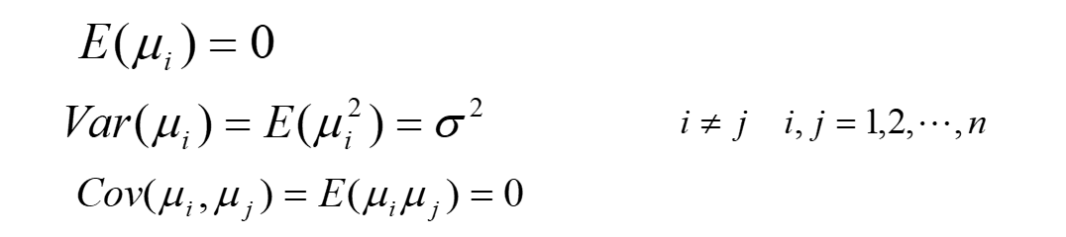

假设3，解释变量与随机项不相关



假设4，随机项满足正态分布

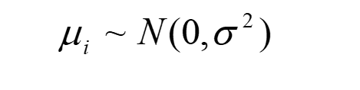



经典回归的基本假设：

序列相关的定义

哪些方法间接最小二乘法适用？

拟合优度：

* **我们讲“某一个随机方程，当给定有关变量的样本观测值时，其参数具有确定的估计量”，包括两种情况：一是只有一组参数估计量；二是具有有限组参数估计量。**
* **如果某一个随机方程只具有一组参数估计量，称其为恰好识别；**
* **如果某一个随机方程具有多组参数估计量，称其为过度识别。**

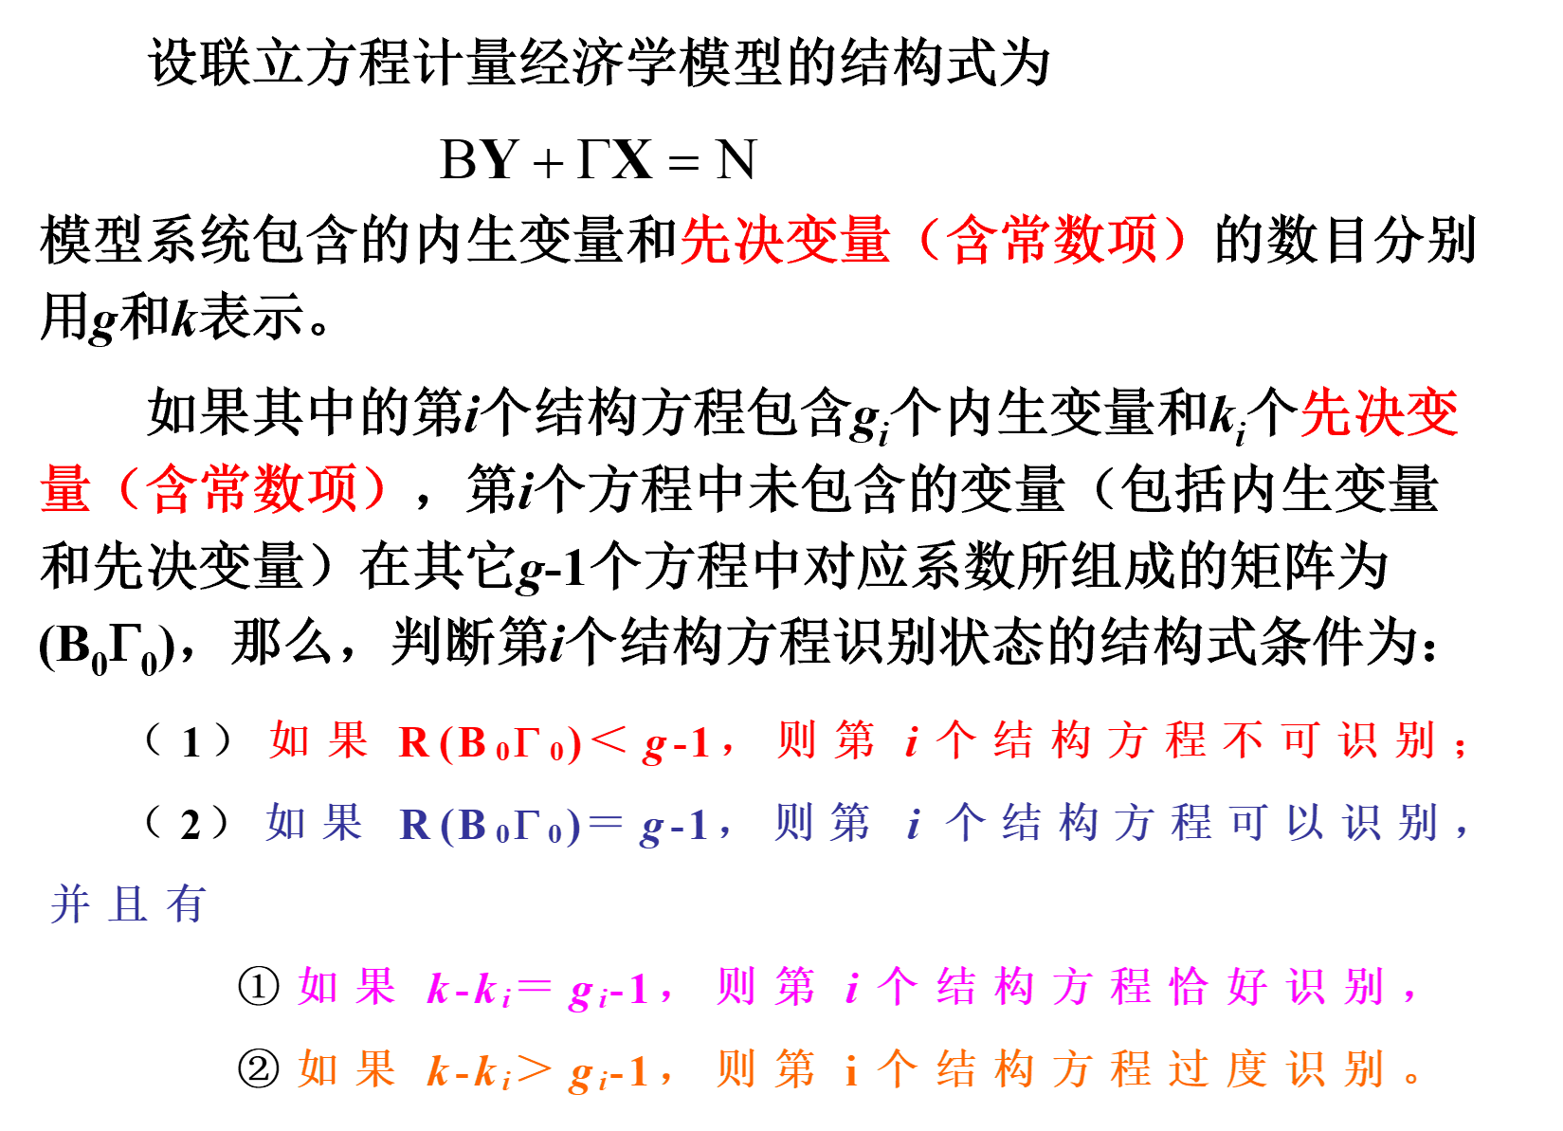

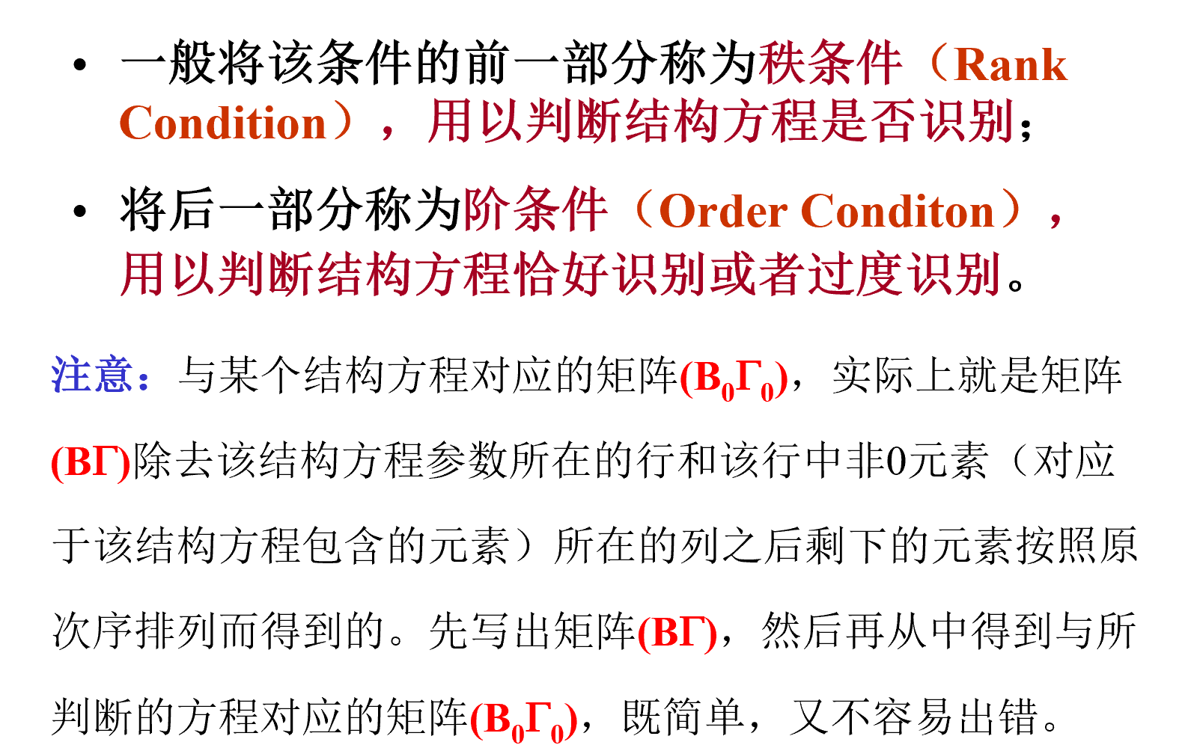

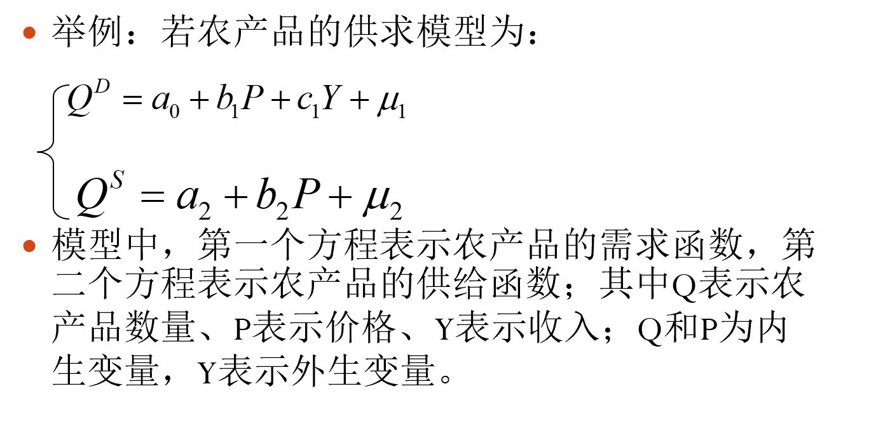

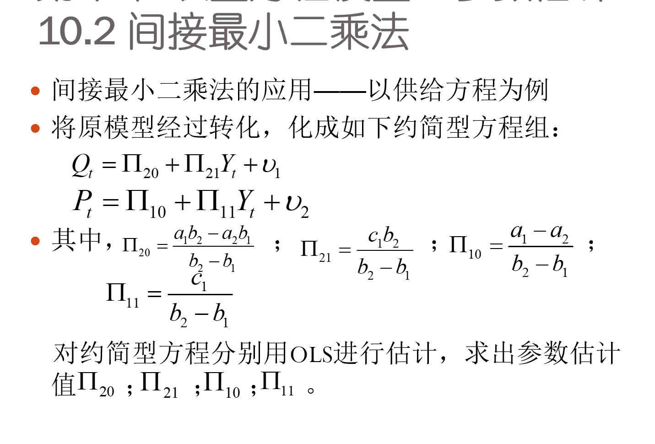

以课件和作业为主

十六章原题

经典回归-第三、四章、

虚拟变量-第七章

异方差-第八章

时间序列-分布滞后模型，自相关模型（不深）

联立方程-识别（秩方法+阶方法）+估计